賞楓促銷7/31前付訂-500濟州真威楓五天《不走人蔘保肝》倫敦貝果、思連伊林蔭道(賞楓)、漢拏山1100高地展望台(賞楓)、跆拳武藝秀、天王寺(賞楓)－觀音寺(賞楓)、歐洲森林英式小火車【德威】
行程特色
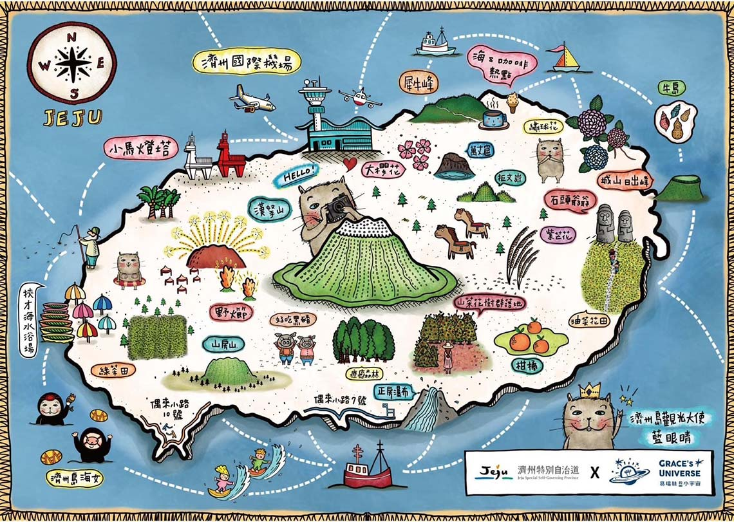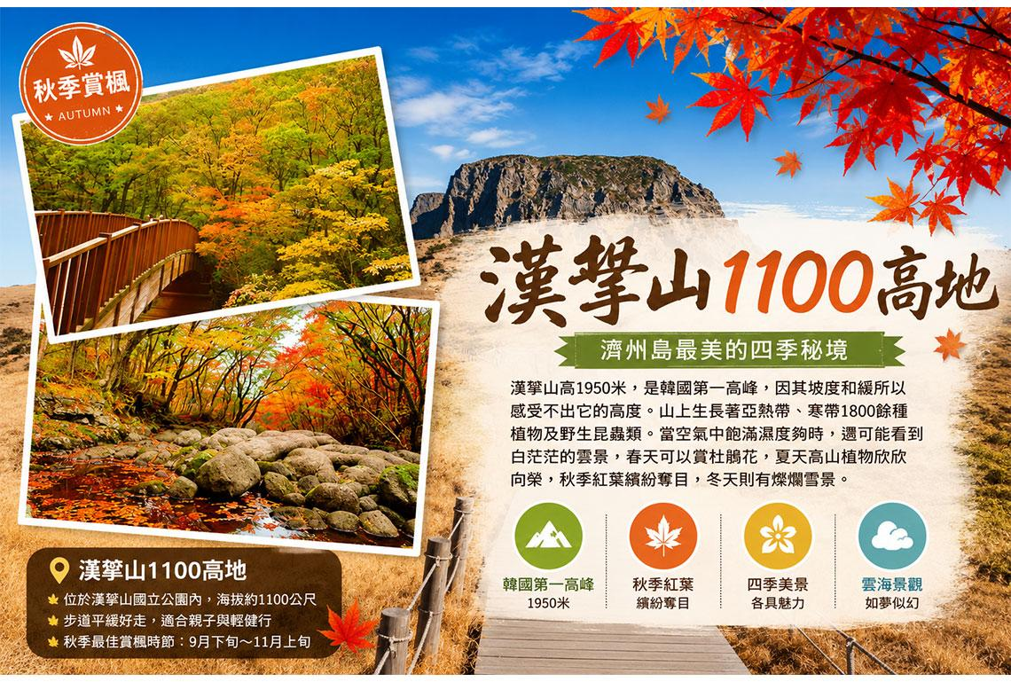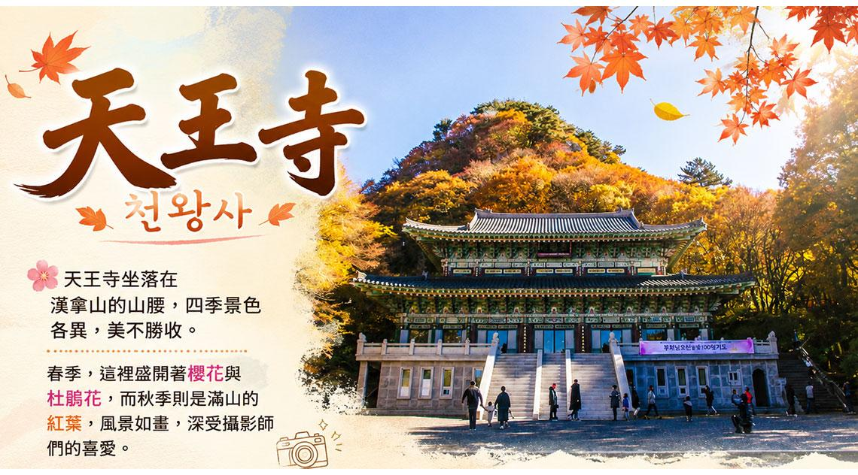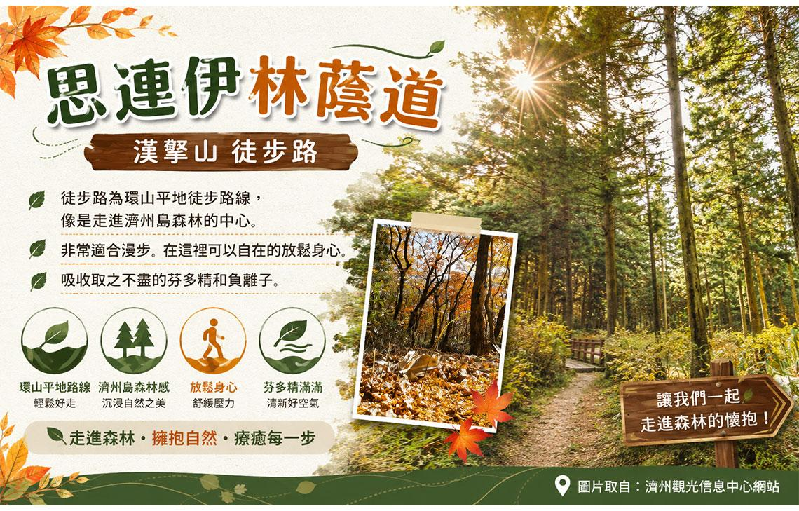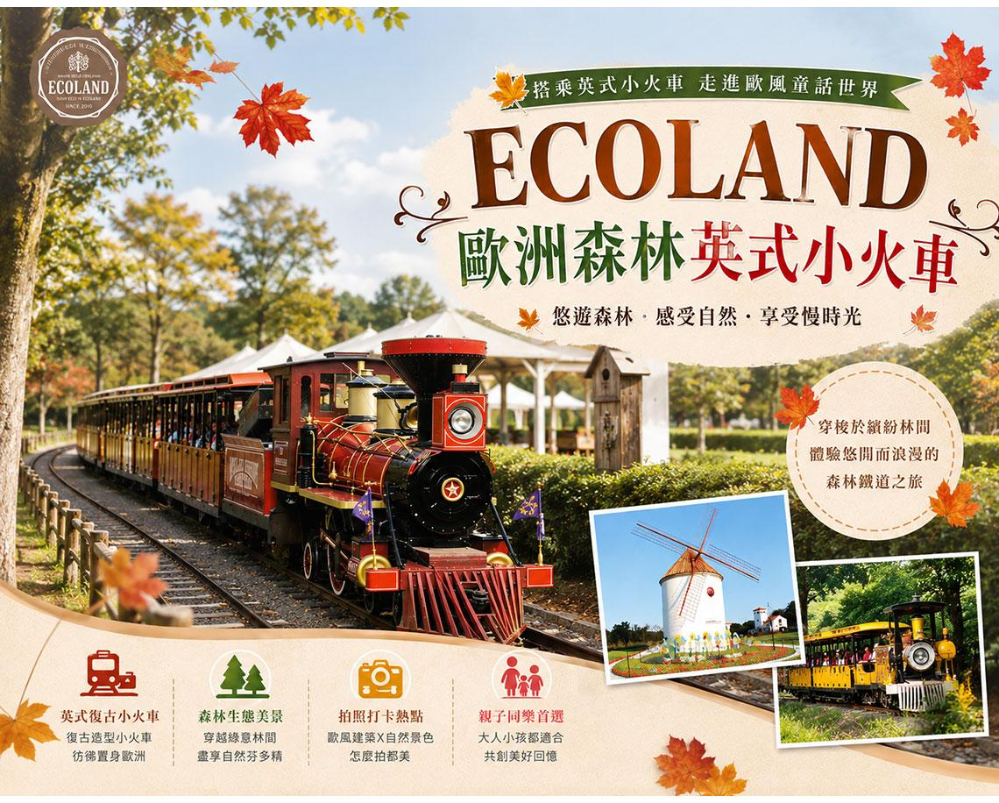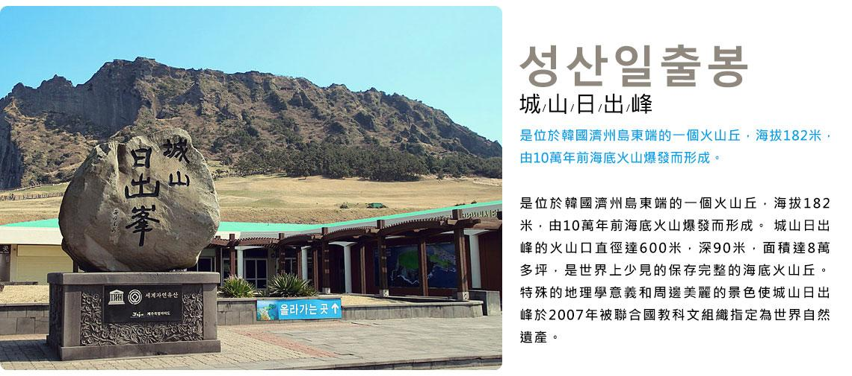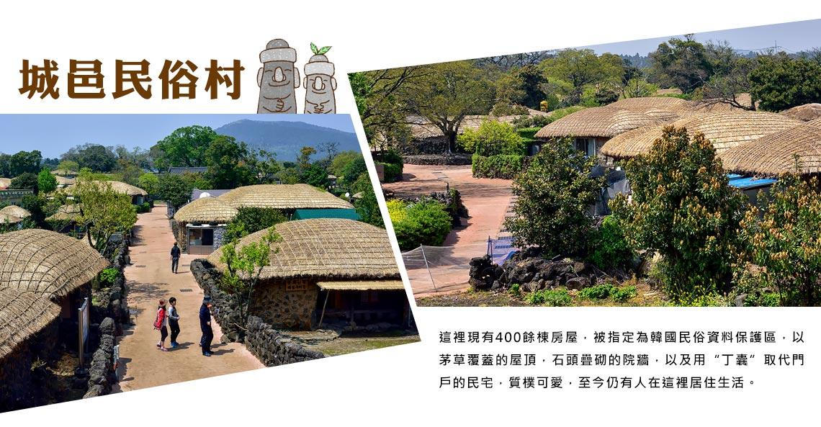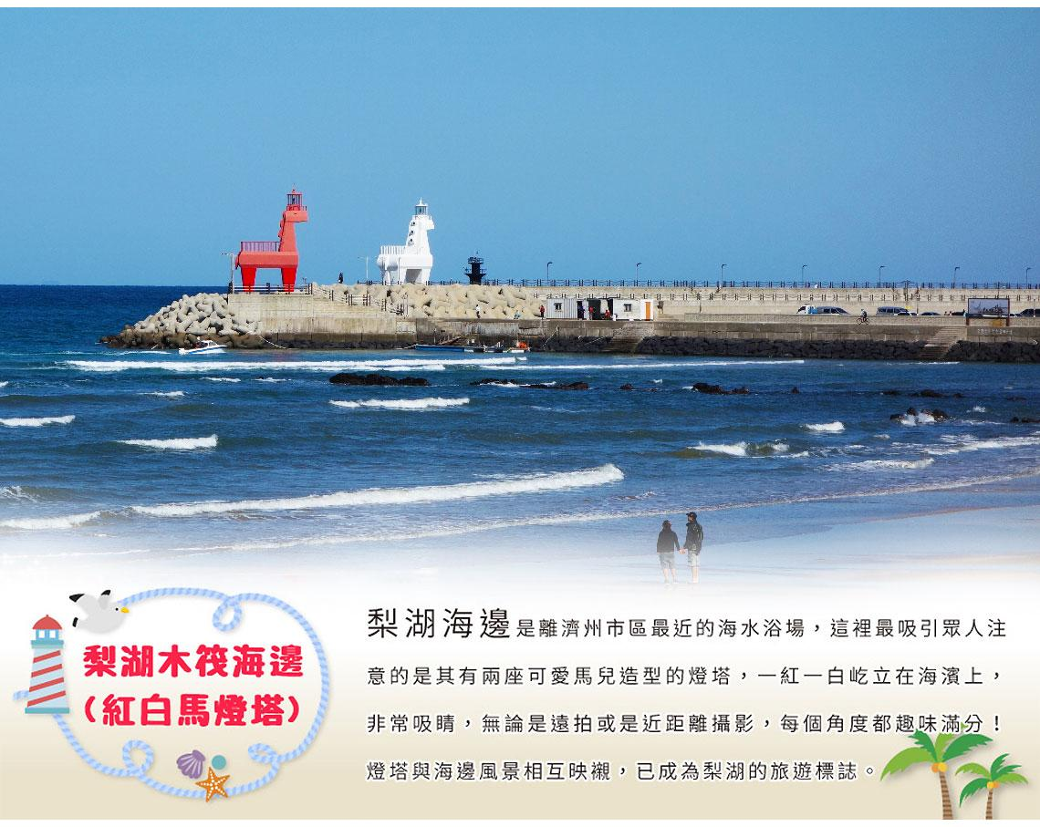

行程內容
第  1  天 | 桃園／濟州－漢拏樹木園夜市TPE/CJU TW688 14：25~17：30  【漢拏樹木園夜市】樹木園夜市是濟州近來知名的夜間人氣景點，其位於漢拏樹木園附近，吸引著眾多遊客前往，熱鬧程度不輸給首爾的夜市。樹木園夜市整個區域都裝飾有可愛的照相區，並且還有販售濟州當地特色商品的自由藝術市場。而各式餐車前總是人潮不斷，因為有著許多特別美食，可以滿足所有人的口腹之慾！  註：行程若遇天候或臨時休息日無法進行將改為中央地下街替代。
 | 早餐：XXX 中餐：XXX 晚餐：韓國炸全雞(2人乙隻)+黑炸醬麵(吃到飽)
 | 住宿： Jeju in Hotel 或 SIMS HOTEL 或 BLACK SANDS HOTEL JEJU 或 Jeju Ihopony Hotel 或 HOTEL PEARLY 或同級
第  2  天 | 《苦盡柑來遇見你》拍攝地~海女博物館－超人氣排隊美食～倫敦貝果London Bagel Museum（餐飲自理）－UNESCO世界自然遺產~城山日出峰(賞楓)－思連伊林蔭道(賞楓)－漢拏山1100高地展望台(賞楓)－蓮洞商圈  (賞楓日期:10月中~11月中) 註1：賞楓行程會因自然天候狀況而有變化，如因而無法觀賞到楓葉，會依原行程設定前往景點，敬請諒解。 註2：賞楓季節人潮眾多，如遇塞車情況，敬祈鑒諒。  【城山日出峰】為漢拏山360個止火焰山之一，也是世界最大的突出於海岸的火山口，攀登30分鐘左右到達山頂；由此也可觀看日落，加上可以瞭望一片廣闊的牧場，美不勝收，令人嘆為觀止，遠眺這山峰綺麗景色。  【漢拏山徒步路(思連伊林蔭道)】漢拏山是韓國三大名山之一，海拔足有1950公尺，巍然聳立於島中央，壯闊的山勢與豐富的生態資源讓她成為濟州島的象徵，不僅是濟州的最高峰，也是南韓最高的山，也是韓國人心目中的聖山。徒步路為環山平地徒步路線，並不是登頂漢拏山的路線，環漢拿山徒步路被指定為《韓國國家級林蔭道》。  【漢拏山1100高地】漢拏山高1950米，是韓國第一高峰，因其坡度和緩所以感覺不出它的高度。山上生長著亞熱帶、寒帶1800餘種植物及野生昆蟲類。當空氣中的濕度夠時，還可觀看到白茫茫的雪景，春天可以賞杜鵑花，夏天高山植物欣欣向榮，秋季紅葉繽紛奪目，冬天則有燦爛雪景。  【蓮洞商圈】此處為濟州市最繁華區域，各式精品、服飾商店林立，如國知名品牌NIKE、ADIDAES、FLLA…等，物美價廉；另外在大街小巷內還有各式小吃店、小酒館，讓您可以品嚐到濟州的特色小吃。
早餐：飯店內早餐 中餐：鮑魚澎派海鮮鍋(章魚.螃蟹.時令貝類)＋煎餅+拉麵+季節小菜
晚餐：方便逛街 敬請自理
 | 住宿： Jeju in Hotel 或 SIMS HOTEL 或 BLACK SANDS HOTEL JEJU 或 Jeju Ihopony Hotel 或 Sunland Hotel 或同級
第  3  天 | 精裝彩妝坊－韓流文化體驗(韓式飯捲DIY+傳統韓服體驗)－天王寺(賞楓)－非常律師拍攝地～觀音寺(賞楓)－自然人(水仙花/堇菜屬+四季花園)+花足浴－東邊松堂童話村+濟州最大星巴克+吉卜力周邊店Dotorisup橡子共和國－新昌風車海岸道路－網美IG打卡景點~~梨湖紅白小馬燈塔  (賞楓日期:10月中~11月中) 註1：賞楓行程會因自然天候狀況而有變化，如因而無法觀賞到楓葉，會依原行程設定前往景點，敬請諒解。 註2：賞楓季節人潮眾多，如遇塞車情況，敬祈鑒諒。  【彩妝店】相信愛美的朋友們可以在這裡挑選到最新款、最HITO的彩妝品及保養品，讓辛苦的上班族及學生族群在忙碌生活中，ㄧ樣可以打造出時尚美妝，讓您永遠跟上時代潮流尖端。  【韓流文化體驗(韓式飯捲DIY+傳統韓服體驗)】體驗製作韓式紫菜包飯，另安排親自穿著傳統韓服，韓服的線條兼具曲線與直線之美，您可拿著相機隨意拍攝，留下永恆回憶。  【天王寺】天王寺坐落在漢拿山的山腰，四季景色各異，美不勝收。春季，這裡盛開著櫻花與杜鵑花，而秋季則是滿山的紅葉，風景如畫，深受攝影師們的喜愛。  【觀音寺】相傳是高麗時代(AD 918~1392)以前的新羅國時代(BC 476~ AD1005)所建立的寺院，但確實的創建者及創建年代已不可考，現在的觀音寺是比丘尼安逢麗觀法師在1912年重建的，經1964年補修後才呈現現在大韓佛教曹溪宗第23教區本寺雄壯的模樣。  【自然人】以濟州本地花卉與天然礦鹽調配而成的花卉浴鹽，為你奉上一場溫潤舒緩的足浴體驗。輕輕浸泡在芳香氤氲的浴鹽中，疲憊在熱水中悄然散去，精緻與療癒悄然在腳尖綻放。這種浴鹽不僅能夠緩解疲勞，還能帶來自然的芳香，讓你在家中也能享受這份療癒儀式。  【東邊松堂童話村】位於濟州東部羣嶽的中心地帶，是可將周圍的山脈美景盡收眼底的一處自然親和型公園。以濟州之樹，濟州之石，濟州文化及神話，四季花卉爲理念設計的主題公園，核心價值立足於濟州，是濟州最具當地特色的公園。  【梨湖海水浴場（紅白馬燈塔）】是最靠近濟州市區的海水浴場，交通方便且設備完善，沙灘坡度不高相對安全。夏天有許多避暑的訪客，海邊還有一片松樹林，適合野營也是它的另一個魅力。這裡的夜景也十分出名，所以就算是在晚間也有許多遊客。
早餐：飯店內早餐 中餐：鮑魚鍋巴人參雞湯+季節小菜
晚餐：烤肉自助吃到飽~牛五花+豬五花+厚切黑毛豬+炸蔬菜+年糕小菜
 | 住宿： Jeju in Hotel 或 SIMS HOTEL 或 BLACK SANDS HOTEL JEJU 或 Jeju Ihopony Hotel 或 HOTEL PEARLY 或同級
第  4  天 | 濟州阿里郎『魂』跆拳武藝秀－騎駱駝體驗－Ecoland歐洲森林英式小火車(賞楓)－城邑民俗村【贈送每人一杯蜂蜜茶或五味子茶，２選１】－E-MART超市－《苦盡柑來遇見你》拍攝地~牧官衙觀德亭－東門傳統市場(食尚玩家推薦、美食大探索)  (賞楓日期:10月中~11月中) 註1：賞楓行程會因自然天候狀況而有變化，如因而無法觀賞到楓葉，會依原行程設定前往景點，敬請諒解。 註2：賞楓季節人潮眾多，如遇塞車情況，敬祈鑒諒。  【濟州阿里郎『魂』跆拳武藝秀】劇名：跆拳武藝魂秀，劇情講述了武人太極為了守護千年王國—耽羅國而設立太極院，與惡勢力戰鬥，守護耽羅國。在濟州島的傳說中加入了喜劇和浪漫故事。宗旨是透過與惡勢力的對決，從人類內心引出和平與自由的意志。韓國標誌性象徵歌曲《阿里郎》也會帶來强烈的反響。跆拳道與精彩的表演相結合，從剛開始學跆拳道的孩子到不懂跆拳道的外國人，都可以盡情享受。特別是跆拳道動作中的擊破示範，更是精彩絕倫。每當成功擊破超過成人身高的踢腳時，觀眾都會爆發出歡呼聲。也有觀眾親自登上舞臺參與跆拳道表演的時間，因此無論從教育角度還是體驗旅行都非常適合。  【Ecoland歐洲森林英式小火車】於2010年11月啟用，也是濟州島目前熱門的行程，全區瀰漫濃濃的歐洲童話風情共有五台英式小火車漫遊整個園區，是闔家出遊踏青或情侶散心最佳去處。  【城邑民俗村】至今完整保留了韓國濟州古代傳統住宅建築，以茅草覆蓋的屋頂，石頭疊砌的院牆，是朝鮮時期濟州東部的中心地帶，這裡保留了濟州以往的城市風貌和生活方式。  註：民俗村內特有土產品、馬骨粉、蜂蜜、五味子茶，提供貴賓自行衡量購買。  【韓國超市巡禮】韓國綜合連鎖超市，種類繁多的韓國泡麵、零食、伴手禮，可以選擇！  註：所有加工肉類（含真空包裝）不可以帶回台灣。  【觀德亭】濟州道內歷史最為悠久的建築物之一的觀德亭，於1963年1月21日被指定為第322號寶物，朝鮮時代世宗30年(1448年)牧使辛淑晴為訓練士兵所創建的。觀德之名取義自「射箭的人平常為端正心思，培養出眾的德行」，觀德亭的橫樑上刻劃著十長生圖、赤壁大捷圖、大狩獵圖等高格調的壁畫，另外觀德亭的匾額是出自安平大君親手題字流傳至今的。  【東門傳統市場】1945年光復以後，濟州東門市場正式形成，是未來濟州商圈的中心地。東門市場保留著傳統市集的特點，與大型超市相比，商品種類繁多，價格低廉，且能少量購買。
 | 早餐：飯店內早餐 中餐：黑毛豬肉魷魚壽喜燒+小菜吃到飽 晚餐：方便逛街 敬請自理
 | 住宿： Jeju in Hotel 或 SIMS HOTEL 或 BLACK SANDS HOTEL JEJU 或 Jeju Ihopony Hotel 或 Parkside Hotel 或同級
第  5  天 | 龍頭巖－濟州／桃園 CJU/TPE TW687 12：20~13：25  【龍頭岩】彷彿神話傳說中的一條巨龍，傳說中一條巨蛇盼望成龍，竟偷走了漢拏山神的珍珠，遭山神發現而變為石頭。
 | 早餐：飯店內早餐 中餐：XXX 晚餐：XXX
 | 住宿： 溫暖的家

注意事項
《成團人數》
- 本行程最低出團人數16人以上(含)，最多為42人以下(含)，台灣地區將派遣合格領隊隨行服務。
《行程費用不包含以下項目》
- 售價不含全程領隊、導遊及司機之服務費，每人每日300元台幣。
- 個人新辦護照費用。
- 旅遊平安保險及旅遊不便險。
- 若於韓國確診時之隔離飯店及相關車資等費用。
- 返台檢疫要求之檢測、隔離飯店及相關車資等費用。
- 純係私人之消費：如行李超重費、自購商品、飲料酒類、洗衣、電話、電報及私人交通費。
- 若為一位大人 或 一位大人帶一位嬰兒報名參加，或需求單人入住一間房，需加收單房差。
- 一經確認後如個人因素取消或被拒絕入境韓國，將無法申請退費。
- 團體旅責險不包含當地染疫後的所有醫療費用。
《德威航空注意事項》
- 此團型使用團體機位，航班不可指定、不可延回、不可更改進出點、不可指定座位。
- 若需指定航班，建議改訂個人機票，以確保訂到您所需之航班，加價幅度依各航空公司之規定，另外提供報價。
- 航空公司保留航班時間調整及變更之權利。
- 此航班包含手提行李10公斤來回，拖運行李20公斤來回。
- 此航班機上不含餐食和水。
- 請務必於起飛前3小時抵達機場辦理登機手續，逾時關櫃旅客需自行負責。
- 德威航空關櫃時間為起飛前45分鐘，逾時未能辦妥登機手續敬請自行負責。
《參團須知與相關提醒》
- 以上行程僅供參考，正確之行程內容、班機時間、降落城市及住宿飯店，請以行前說明會資料為準。
- 團體若為特殊拜會團、會議參展團、學生團體，不適用於本行程之報價，需另行報價。
- 本行程恕不接受韓籍旅客及其家屬參團;當地參團須提供來回電子機票，恕不接受於韓國打工度假及工作者參團。
- 特殊規定如下：參加本行程若逢以下條件限定，費用需另計：
A.此行程報價限持中華民國護照散客參團適用，整組包團、參展團、會議團、學生團等特殊團體需另行估價，詳情請洽詢您的服務人員。旅客若提供或隱瞞不實資料經查明屬實，本公司有權拒收訂單，此為維護雙方誠信及旅遊品質，造成不便之處，敬請見諒。
B.學生及外籍人士(不含韓國籍)，單持一本外國護照者，每人需加收NTD6,500元(彩妝照走)。
C.單筆訂單不足24歲及65歲以上報名人數不可超過半數，若超過半數則價格另議～請洽業務人員。
D.此行程報價僅適用於正常之散客報名，如遇特殊團體則團費需另計～請洽業務人員。
- 本行程設定為團體旅遊行程，故為顧及旅客於出遊期間之人身安全及相關問題，於旅遊行程期間，恕無法接受脫隊之要求；若因此而無法滿足您的旅遊需求，建議您另行選購團體自由行或航空公司套裝自由行，不便之處，尚祈鑒諒。亦不接受單幫客，僅能接受持台灣護照之旅客參團，持非台灣護照者，請洽業務人員另行報價確認。
- 本團體行程景點若客人不參加者，視為自動棄權，恕無法退費，本產品報價中所含景點門票等均按旅行社扣價核算，旅客不再享受其他折扣與優惠，亦不另行退還差價。
- 為考量旅客自身之旅遊安全並顧及同團其它團員之旅遊權益，年滿70以上及行動不便者之貴賓須有同行家人，方始接受報名，不便之處，尚祈鑑諒。
- 韓國因響應環保減少廢氣、汽機車、大型車停車超過3分鐘即須熄火關閉引擎，否則將會記點罰款，故司機會等客人上車後再開引擎及空調，請見諒！

